**５**

**ｔｈ**

**静岡県子ども虐待防止**

**オレンジリボンたすきリレー**

**「オレンジリボンたすきリレー」は、子ども虐待防止の象徴であるオレンジリボンをたすきに仕立て、リレーすることで、皆の心を一つにすれば大きな力になることを証明し、子ども虐待防止への県民への呼びかけとその実現を目指しています。**

**旧東海道五十三次宿**

**富士吉原～府中コース　約４２ｋｍ**

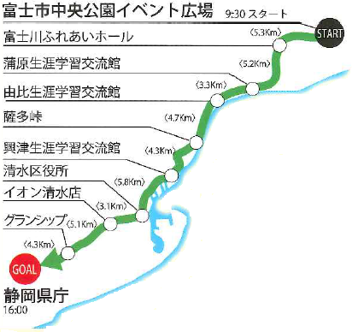

**富士市中央公園イベント広場**

子ども虐待防止の思いを込めて、オレンジのたすきをかけたランナーが駆け巡ります♪

**富士川ふれあいホール**

**蒲原生涯学習交流館**

**令和元年11月９日(土)**

**由比生涯学習交流館**



(4.8km)

**薩多峠下**

**オープニングセレモニー**

**富士市天間太鼓**

**CHEERS FACTORY**

**スタート**

**各区にて中継**

**ゴール（静岡県庁）　※予定**

**★児童虐待防止パレード合流**

**９：００**

**９：３０**

**１６：００**

**興津生涯学習交流館**

(4.1km)

(5.9km)

**ｴｽﾊﾟﾙｽﾄﾞﾘｰﾑﾌﾟﾗｻﾞ**

(3.8km)

**イオン清水店**

(6.7km)

**東海大学短期大学部**

**静岡キャンパス**

(2.9km)



**オレンジリボンたすきリレーの運営に協力・協賛いただいた皆様　（予定　掲載順不同）**

**【協力】富士市天間太鼓、CHEERS FACTORY公益財団法人富士市振興公社（富士市中央公園管理事務所、富士川ふれあいホール）、富士市ボランティア連絡会、富士市民生委員児童委員協議会、清水区生涯学習交流館運営協議会（静岡市蒲原生涯学習交流館、由比生涯学習交流館、興津生涯学習交流館）、イオン清水店、**

**エスパルスドリームプラザ、東海大学短期大学部、静岡商業高校マーチングバンド**

**【協賛】**

**（現在協賛団体受付中）**



**「オレンジリボン運動」**は、子ども虐待防止のシンボルマークとしてオレンジリボンを広げることで、子ども虐待をなくすことを呼びかける市民運動です。

児童虐待防止全国ネットワークでは、オレンジリボン運動を通して子ども虐待の現状を伝え、多くの方に子ども虐待の問題に関心を持っていただき、市民のネットワークにより、虐待のない社会を築くことを目指しています。

**オレンジリボンたすきリレー　全国で展開されています！**

「STOP！子ども虐待」「子どもたちに明るい未来を！」 をスローガンに、２００７年から神奈川・東京

オレンジリボンたすきリレーがはじまりました。 このたすきリレーの輪は、少しずつ全国に広がっています。

【開催地】東京都・神奈川県、栃木県、長野県、岐阜県、愛知県、滋賀県、鳥取県、山口県、

高知県、宮崎県

（参考）オレンジリボン運動公式サイト「子ども虐待防止オレンジリボン　http://www.orangeribbon.jp/about/orange/

子ども虐待防止　オレンジリボンたすきリレー　http://www.orange-tasuki.org/

**同日開催**

**第11回児童虐待防止静岡の集い**



**講演会　[開場12:00　式典・講演13:00]**

**第１部**

テーマ：「子ども虐待と住民とのかかわり」

講　師：山縣 文治　氏（関西大学人間健康学部教授）

会　場：静岡市民文化会館 中ホール

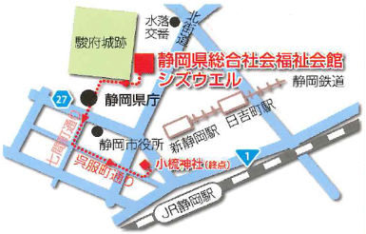

**パレード　[15:40出発]**

**第２部**

静岡県総合社会福祉会館

シズウエル⇒静岡県庁⇒

七間町通り⇒呉服町通り

⇒小梳神社

★パレードコース

先導：県立静岡商業高等学校マーチングバンド　※雨天の場合、先導はなし